SPECIFICATION TECHNIQUE DU PROJET

Sommaire

1. Présentation d'ensemble du projet

- Présentation sommaire de l'association et du projet p.1
- Les objectifs du site p.1
- La cible adressée par le site p.1
- Périmètre du projet p.1

2. Prestations attendues, contraintes techniques et information relative aux contenus

- Prestations p.2
- Contraintes techniques p.2
- Information relative aux contenus p.2
- Méthodologie de suivi p.3

3. Description graphique et ergonomique

- Charte graphique p.3
- Logo et police p.4
- Design p.4
- Maquette p.4

- Description fonctionnelle et technique

Arborescence du site p.5

Détails avec le wireframe p.7
      - Accueil p.9
      - Programmation p.10
      - Réservation p.11
      - Actualités p.12
      - Contact p.13

- Présentation d’ensemble du projet

Présentation sommaire de l’association et du projet:
- L'association « Les films en plein air » diffuse gratuitement dans des lieux publique des films d'auteur.
- L'activité de l'association ce situe principalement en région Parisienne.
- L'association souhaite avoir une visibilité sur le web pour son prochain événement.
- Il s'agit bien ici de la création d'un nouveau site, et non la refonte d'un site déjà existant.
A se titre aucune donnée n'est a récupérer au préalable.

Les objectifs du site :
- Développer un support promotionnel pour le lancement de l’événement
- La présence d'une vitrine afin de présenter les différents films diffusés pendant l’événement.
- Un système de réservation afin que l'association puisse déterminer a l'avance le nombre de personne présent pour chaque film.

La cible adressée par le site :
- Les particuliers de la région parisienne.
- Les ciné-fils.

Périmètre du projet :
- Le site sera en Français.
- Le site sera Responsive afin d’être adapté aux tablettes et mobiles.
- Respect des normes SEO.

2. Prestations attendues, contraintes techniques et information relative aux contenus
Prestations :
- Développement Html, Javascript,
- Design Css, Gimp
- Intégration Bootstrap
- Achat du nom de domaine et gestion de l’hébergement OVH
- Maintenance et mises à jours
- Formation à la gestion du site

Contraintes techniques :
- L'association pourra mettre a jour elle même l'actualité de son site.
- L'hébergement devra être pris en charge par le prestataire.

Informations relatives aux contenus :
- Des jacquets de films et des photo lié a l'association seront intégré.
- Des liens facebook instagram, twitter et allociné seront configuré.
- La programmation des films sera téléchargeable.
- Une session de formation pour mettre a jours les actualités par la directrice de l'association est prévu.
- Le code HTML respectera les standards SEO.

Méthodologie de suivi :
Méthodologie en cascade.
3. Description graphique et ergonomique

Charte graphique :

Principalement de couleur clair la couleur dominante du site sera le blanc en fond.

Les sections comme le menu ou la vitrine auront des variations de bleu ,vert ou violet faisant référence au couleur du logo.

Le logo a intégré.

Les jacquets de films des films projeté.

J'utiliserais la police « Georgia ».

« GEORGIA Georgia
GEORGIA Georgia
GEORGIA Georgia
GEORGIA Georgia»

Design :
Le menu sera fixe afin que l'utilisateur l'ai visuellement a tout moment sur le site.

Maquettes :
Un wireframe est présent dans le dossier source.
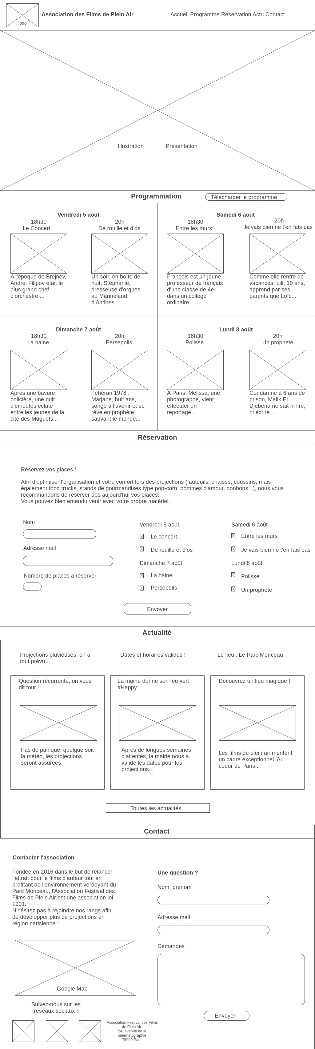
4. Description fonctionnelle et technique

Arborescence du site :
Le site sera en OnePage.
Il y aura cinq sections.
Accueil / Programmation / Réservation / Actualités / Contact.
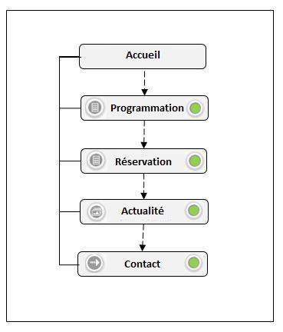

Et 9 sous sections.

Programmation des films téléchargeable / Liens Allociné synopsis des films /
Formulaire de réservation / Articles / Formulaire de contact / fenêtre Google Map /
liens Facebook Instagram Twitter lié a l 'association.

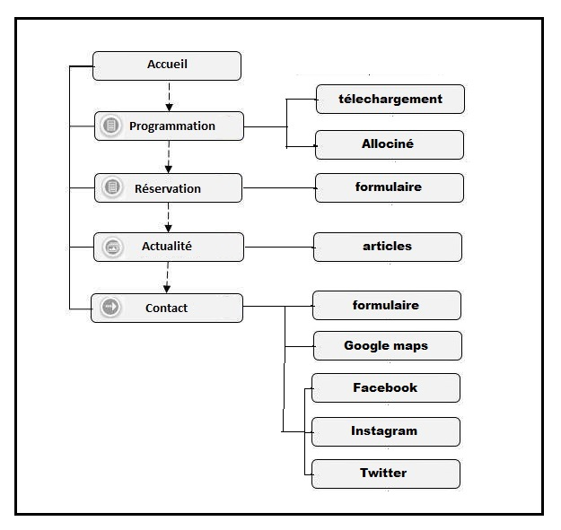

Détails avec le wireframe :

En haut de page un menu fixe.
De gauche a droite : Le logo, le nom de l'association, puis le Menu de navigation.
Chaque section dans le menu de navigation sera encré sur la section correspondante sur la page.

L' « Accueil » sera représenté par une grande photo d'illustration en rapport avec l'univers des films de plein air ainsi qu'un texte d'accroche pour l’événement.

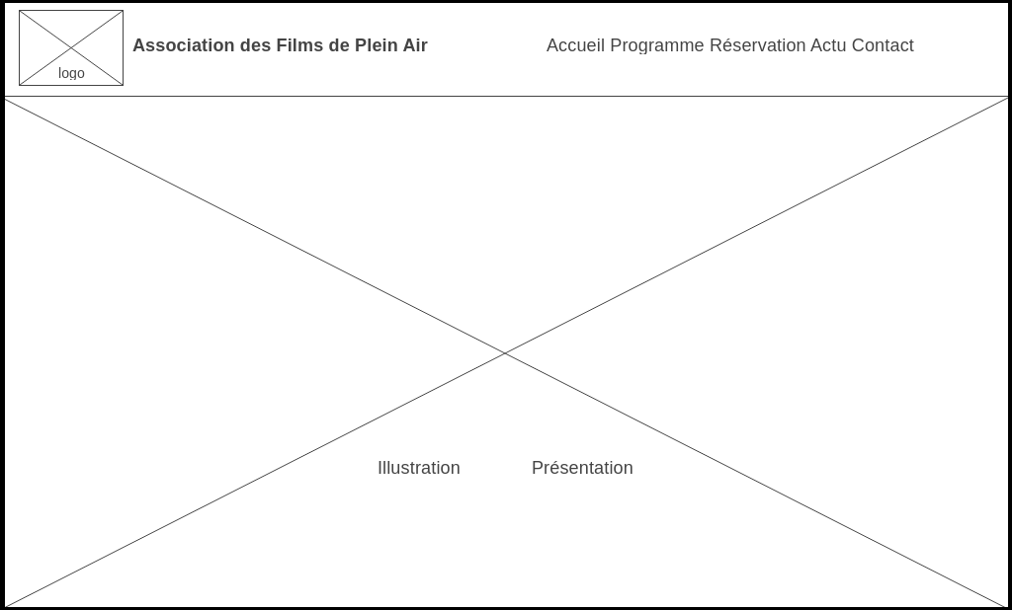

Texte d'accroche :

«REDÉCOUVREZ LE CINÉMA DE PLEIN AIR !
Projections gratuites du 5 au 8 août de films d'auteurs au Parc Monceau »

La section « Programmation » représentera la liste des films projetés pendant l’événement et intégrera un lien vers Allociné pour chaqu'un des films.
Un lien de téléchargement pour un fichier pdf de la liste de films est disposé en haut a droite.

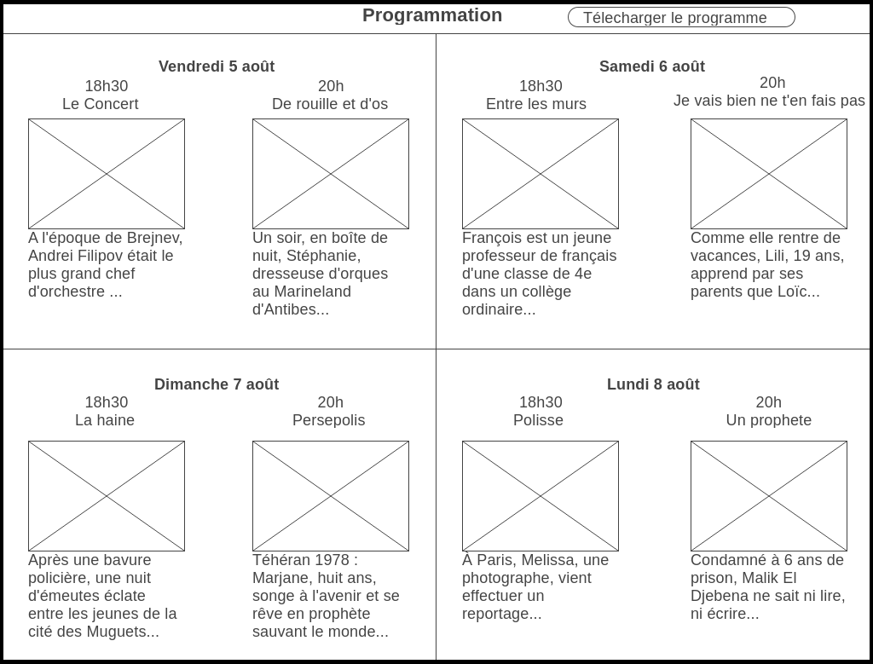

Les différentes jacquets de film intégré dans la section :


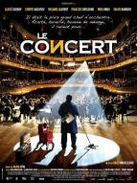


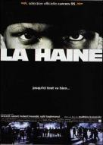
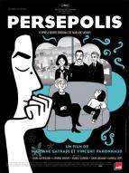
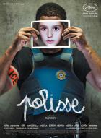

Le lien permettra de télécharger le fichier « Programmation » cf dossier source.
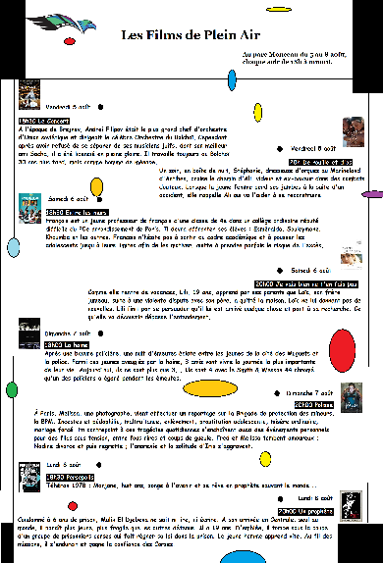

La section « Réservation » contiendra un formulaire afin que les visiteurs puisse aisément indiqué le ou les jours de leurs présences.

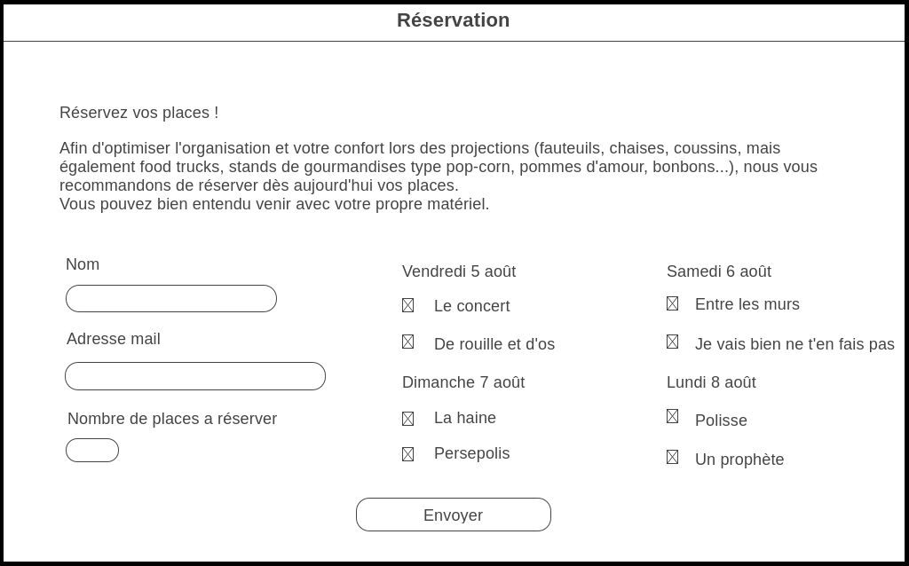
Le formulaire contient une texte explicatif et est composé de la façon suivante :
Une case « nom » obligatoire.
Une case « adresse mail » obligatoire.
Une case « Nombre de places a réserver » scrollable de 1 a 8 obligatoire.
Ainsi que les différents films a cocher celons la présence.

La section « Actualité » seras sous forme « d'articles » présentant des extraits des dernières actualités lié a l’événement et a l'association.
Un lien vers une page listant toutes les actualités sera disposé en bas au centre.
En cliquant sur un extrait d'article nous somme amené sur la page de l'article en question.

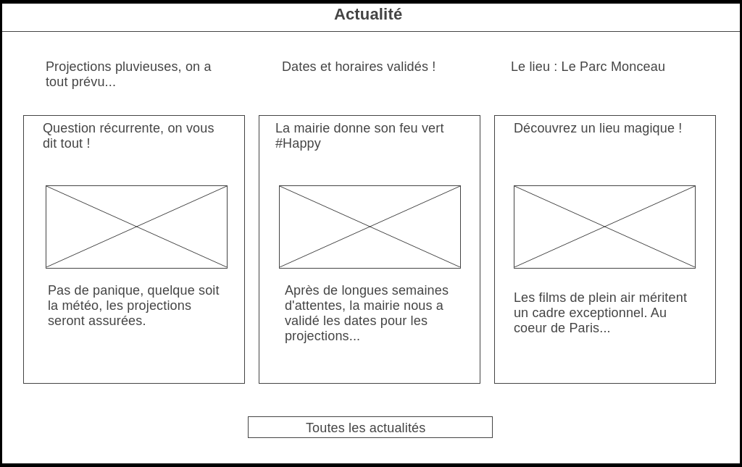

La section « Contact » seras sous forme de formulaire de contact.
En haut a droite un texte de présentation.
En dessous une carte Google maps pointé sur l’événement.
3 icônes Facebook, Instagram, Twitter pointant sur le profil de l'association.
A droite le formulaire de contact.

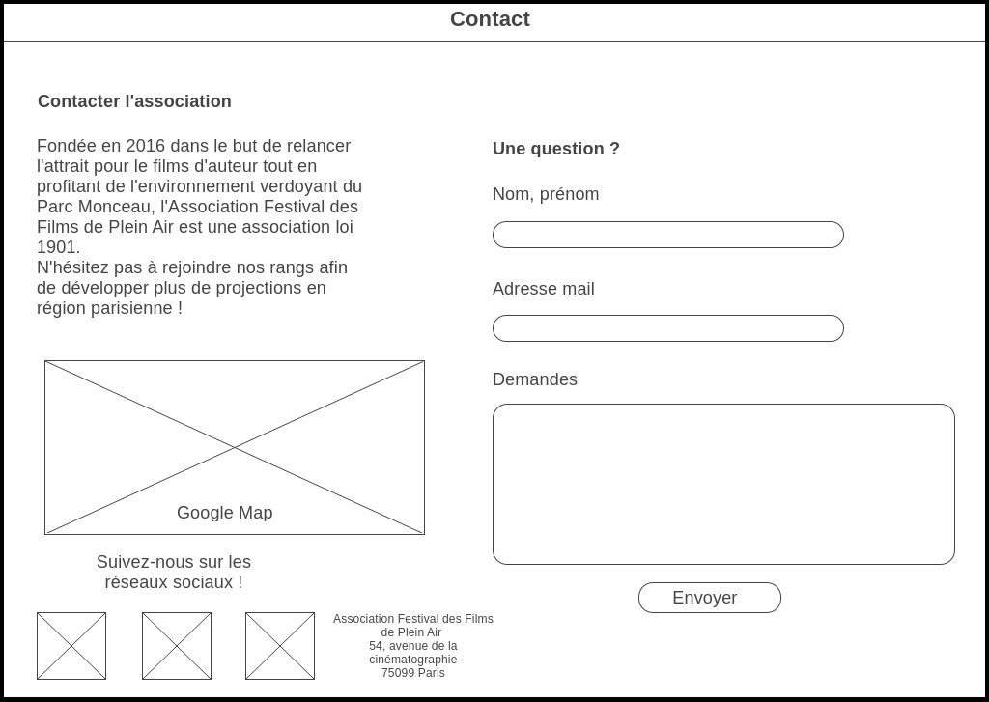
Une case « Nom prénom » obligatoire.
Une case « Adresse mail » obligatoire.
Une case « Demandes » obligatoire.

